 | Государственное бюджетное профессиональное образовательное учреждение Новосибирской области «Новосибирский автотранспортный колледж» | 23.02.03  ПМ 01  МДК 01.01

ЗАДАНИЕ ДЛЯ САМОСТОЯТЕЛЬНОЙ РАБОТЫ
«Устройство и работа передних управляемых и передних ведущих мостов грузовых и легковых автомобилей».
Разделы задания
- Ознакомится с типами мостов
- Ознакомится с устройством и работой передних ведущих мостов автомобилей семейства ВАЗ 2113 (4Х4)
- Ознакомится с устройством и работой передних ведущих мостов автомобилей семейства ГАЗ (4Х4)
- Ознакомится с устройством и работой передних (ведущих) мостов автомобилей марок ЗИЛ , КАМАЗ-4310 (6х6)

МЕТОДИЧЕСКИЕ УКАЗАНИЯ

Раздел 1 Типы мостов
Мост — это конструкция, объединяющая колеса одной оси и служащая в качестве поддержки несущей системы транспортного средства (рамы или кузова). Ведущий мост предполагает еще и подвод крутящего момента к колесам. Для этого несущая конструкция дополняется множеством устройств, которые могут монтироваться в виде отдельных агрегатов (что более характерно для автомобилей с независимой подвеской), но чаще всего располагаются внутри балки, являющейся в данном случае основной корпусной деталью.
Мостами автомобиля называются металлические балки с колесами. Мосты служат для установки колес и поддержания несущей системы автомобиля (рамы, кузова).
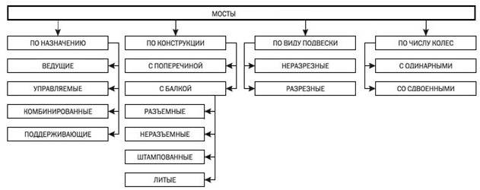
Рисунок 1 Классификция типов мостов
Управляемым называется мост с ведомыми управляемыми колесами, к которым не подводится крутящий момент двигателя. Управляемыми на большинстве автомобилей являются передние мосты.
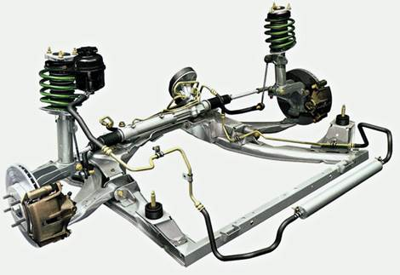
Рисунок 1 - Управляемый мост
Ведущим называется мост с ведущими колесами, к которым подводится крутящий момент двигателя. На автомобиле ведущими мостами могут быть только передний, только задний, промежуточный (средний) и задний, одновременно все мосты. Наиболее распространены задние ведущие мосты (на автомобилях ограниченной проходимости с колесной формулой 4x2 и предназначенных для эксплуатации на дорогах с твердым покрытием и сухих грунтовых дорогах).
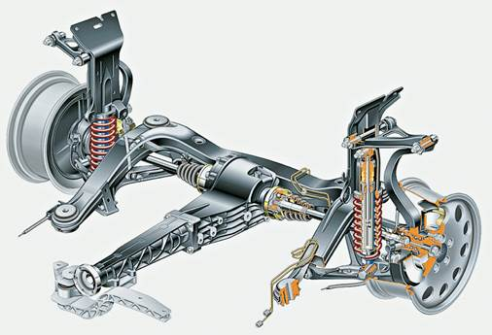
Рисунок 2 - Ведущий передний мост автомобиля 4х4
Комбинированным называется мост с ведущими и управляемыми одновременно колесами. Эти мосты применяют в качестве передних мостов в переднеприводных легковых автомобилях ограниченной проходимости, в полноприводных автомобилях повышенной проходимости и автомобилях высокой проходимости, предназначенных для эксплуатации в тяжелых дорожных условиях
Поддерживающим называется мост с ведомыми колесами, которые не являются ни ведущими, ни управляемыми: на прицепах и полуприцепа, а также на многоосных грузовых автомобилях и в качестве задних мостов на переднеприводных легковых автомобилях.
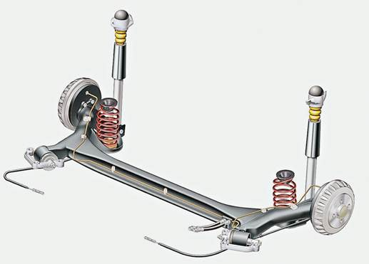
Рисунок 4 - Поддерживающий мост
Ведущий мост представляет собой жесткую пустотелую балку, на концах которой на подшипниках установлены ступицы ведущих колес, а внутри размещены главная передача, дифференциал и полуоси.
Таблица 1 Типы ведущих мостов
По конструкции  балки моста: | По способу изготовления  балки моста:
Разъемные | Литые
Неразъемные | Штампосварные

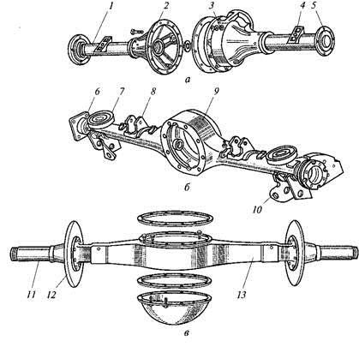
Рисунок 5 - Ведущие мосты: а — разъемный; б, в — неразъемные, 1— кожух; 2 и 3 — части картера; 4 — площадка; 5, 6 и 12 -i- фланцы, 7 — чашка; 8 и 10 — кронштейны; 9 и 13 — балки; 11 — труба

Передний и задний мосты автомобиля воспринимают действующие между опорной поверхностью и рамой или кузовом автомобиля вертикальные, продольные и поперечные нагрузки.
Задний ведущий мост, как правило, изготовляют в виде пустотелой балки, внутри которой помещают главную передачу, дифференциал и полуоси, а снаружи крепят ступицы колёс.
Неразрезные мосты — жесткие балки, связывающие правые и левые колеса
В автомобилях с независимой подвеской ведущий мост делают разрезным
Передний мост также можно выполнять неразрезным при зависимой подвеске колес или разрезным, если подвеска независимая
В наиболее распространенной конструкции ведущего моста балка выполняет одновременно функции картера (внутри балки располагаются главная передача, дифференциал и полуоси привода ведущих колес). Балки мостов бывают трех видов:
• разъемные;
• цельные;
• типа «банджо».
Разъемная балка состоит из двух половин, соединенных болтами. Кожухи приводных валов, так называемые полуосевые чулки, запрессованы в литые средние части балки и дополнительно соединены с ним, как правило, с помощью заклепок или электрозаклепок. Средняя часть балки образует картер главной передачи с соответствующими гнездами под подшипники. Обычно эту часть конструкции изготовляют из чугуна или стали. Конструкция разъемной балки считается устаревшей. Из-за наличия поперечного стыка она имеет не очень высокую жесткость, кроме того, велика вероятность появления течи масла через стык, нагруженный изгибающими моментами, так же затруднительны и трудоемки операции регулировки. При необходимости ремонта механизмов мост с автомобиля демонтируют.
Цельная балка имеет среднюю часть, которая выполнена в виде одной детали. Детали механизмов при сборке устанавливаются через съемную заднюю крышку, при снятии которой можно производить осмотр деталей без демонтажа. Однако проводить монтажно-демонтажные и регулировочные работы, где требуется специальный инструмент, без снятия моста с автомобиля затруднительно.
Балка типа «банджо». Главная передача монтируется в картере, связанном с балкой через фланцевое соединение, и в сборе, без нарушения каких-либо регулировок, устанавливается в балку и демонтируется из нее, причем балка при этом может остаться на автомобиле. Плоскость разъема балки и картера главной передачи может быть вертикальной или горизонтальной.
Балка типа «банджо» может быть изготовлена штамповкой из стали, литьем из чугуна или может быть сварной. Центральная ее часть состоит из двух штампованных половинок (в грузовом автомобиле), между которыми ввариваются вкладки. Приваренное спереди усилительное кольцо имеет ряд выштамповок для обеспечения монтажных зазоров при сборке моста и резьбовые отверстия для болтов крепления картера главной передачи.
К верхней части балки привариваются стальные подушки под рессоры.
К средней части балки с двух сторон встык привариваются цапфы с напрессованными на них стальными фланцами, к которым крепятся опорные щиты тормозных механизмов. Ближе к наружным частям балки на цапфы напрессовываются кольца под уплотнительную манжету ступицы колеса, имеются шлифованные шейки под подшипники ступицы колеса и резьба крепления колес.
Конструкция балок ведущих мостов зависит от особенностей трансмиссии автомобиля, которые определяются конструкцией главных передач (центральная или разнесенная) и схемой привода ведущих мостов. Если схемой трансмиссии предусмотрена последовательная передача крутящего момента к заднему ведущему мосту через средний, то последний выполняется проходным. При этом бездифференциальная связь среднего и заднего мостов допустима только для автомобилей повышенной проходимости. Для автомобилей ограниченной проходимости, имеющих колесную формулу 6x4, применение межосевого дифференциала, не допускающего возникновения циркуляции мощности, является обязательным. Наиболее разумным, с точки зрения компоновки, местом установки межосевого дифференциала является средний мост. Межосевой дифференциал делают блокируемым.
Комбинированный мост чаще всего является передним управляемым и ведущим. Балка комбинированного моста из-за наличия шарниров в приводе управляемых колес имеет более сложную конструкцию, особенно в части шкворневого узла. Поскольку ось вала, подводящего к колесу крутящий момент, должна пересекаться с осью шкворня, последний в качестве отдельной детали не существует, а представлен в виде двух соосных шипов, установленных в расположенных по краям балки шаровых опорах поворотного устройства. Определенное расположение шипов создает необходимые для стабилизации управляемых колес углы наклона оси поворота колеса в поперечной и продольной плоскостях.
Поворотный кулак имеет сборную конструкцию и устанавливается на шипах шаровой опоры с помощью роликовых конических подшипников. Регулировка обеспечивается посредством установленных между их наружными кольцами и крышками-прокладками. Крутящий момент через шарнир равных угловых скоростей передается на вал привода колеса, на наружном конце которого выполнены шлицы для установки ведущего фланца, посредством которого крутящий момент передается ступице колеса. Изменение плоскости вращения колеса обеспечивается входящим в состав рулевого управления рычагом поворотного кулака.
Контрольные вопросы по разделу 2
1 | Какие типы мостов применяются на автомобилях ВАЗ 2108-2115 ?
2 | Какие типы мостов применяются на автомобилях ВАЗ 21213-21214 ?
3 | Какие типы мостов применяются на автомобилях УАЗ ?
4 | Какие типы мостов применяются на автомобилях ГАЗЕЛЬ ?
5 | Какие типы мостов применяются на автомобилях КАМАЗ 6х4 ;КАМАЗ 6х6?

Раздел 2 .

Особенности конструкции переднего моста автомобиля ВАЗ-21213, 21214
Передний мост ВАЗ-21213 комбинированный.
Он выполняет функции ведущего и управляемого мостов одновременно и имеет постоянный привод от раздаточной коробки
Передний мост автомобиля включает в себя:
- Картер,
- Главную передачу,
- Дифференциал
- Привод передних колес.
Основные детали переднего моста – дифференциал, шестерни главной передачи и подшипники редуктора – не отличаются от соответствующих деталей заднего моста. Совпадают и размеры сопрягаемых деталей, контрольные и регулировочные операции. Картер редуктора переднего моста снизу и спереди закрыт крышками, уплотненными прокладками. Полуосевые шестерни на шлицах соединены с корпусами внутренних шарниров приводов передних колес. Каждый из двух корпусов опирается на шариковый однорядный подшипник, установленный в гнезде редуктора. Подшипники закрыты крышками, закрепленными на трех шпильках и уплотненными картонными прокладками. Вместе с правой крышкой к редуктору крепится кронштейн переднего моста. В правой верхней части корпуса редуктора запрессован сапун.
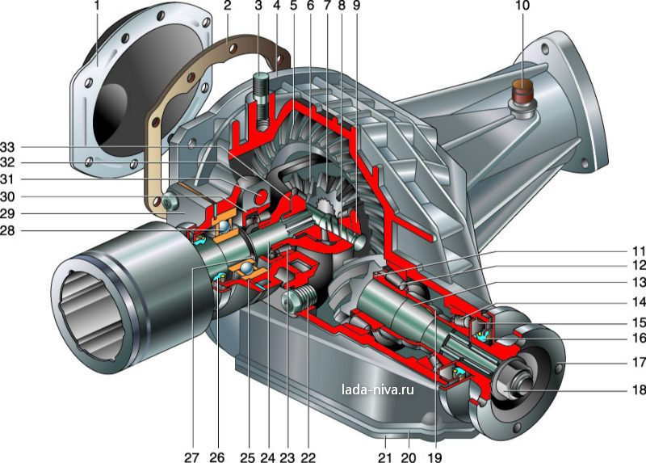

Рисунок 6 Устройство переднего моста ВАЗ 4х4
1 – передняя крышка;  2 – прокладка передней крышки;  3 – шпилька крепления переднего моста;  4 – картер;  5 – ведомая шестерня главной передачи;  6 – сателлит;  7 – шестерня полуоси;  8 – ось сателлитов;  9 – коробка дифференциала;  10 – сапун;  11 – регулировочное кольцо ведущей шестерни;  12 – передний подшипник ведущей шестерни;  13 – ведущая шестерня;  14 – задний подшипник ведущей шестерни;  15 – маслоотражатель;  16 – сальник ведущей шестерни;  17 – фланец ведущей шестерни; | 18 – гайка крепления фланца;  19 – распорная втулка;  20 – прокладка нижней крышки картера;  21 – нижняя крышка картера;  22 – пробка заливного отверстия;  23 – подшипник коробки дифференциала;  24 – корпус левого внутреннего шарнира;  25 – установочное кольцо подшипника корпуса внутреннего шарнира;  26 – сальник корпуса внутреннего шарнира;  27 – стопорное кольцо;  28 – подшипник корпуса внутреннего шарнира;  29 – крышка подшипника корпуса внутреннего шарнира;  30 – регулировочная гайка подшипника коробки дифференциала;  31 – шпилька крепления крышки подшипника дифференциала;  32 – крышка подшипника коробки дифференциала;  33 – опорная шайба шестерни

Контрольные вопросы по разделу 2
1 | Какой вид нагрузки и состояние каких элементов влияет на работоспособность редуктора ?
2 | Какие детали не подлежат разукомплектации?
3 | Какими элементами регулируется зацепление главной пары , конические подшипники ведущей шестерни?
4 | Какими элементами регулируется подшипники коробки дифференциала, тепловой зазор в зацеплении ?
5 | В чем отличие левого и правого сальника привода (по маркировке)?
6 | Какой тип привода (ШРУС) применяется на ВАЗ21213?

Раздел 3.

Особенности конструкции переднего моста автомобиля ГАЗ 3308 (ГАЗ 66-11)
Передний мост автомобиля ГАЗ-66-11 может передавать тяговое усилие к передним управляемым колесам через гипоидную коническую главную передачу, кулачковый дифференциал и поворотные кулаки с шарнирами равных угловых
скоростей
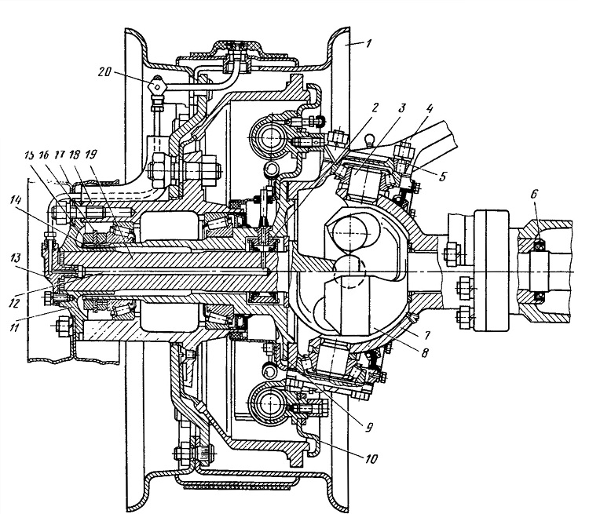
Рисунок 7. Привод к передним колесам автомобиля:
1—колесо; 2—блок сальников; 3—шкворень; 4—рычаг поворотного кулака; 5—втулка; 6—сальник; 7— шаровая опора; 8—ведущий кулак; 9—цапфа; 10—тормоз; 11—ведущий фланец; 12—канал подвода воздуха; 13—крышка фланца; 14 и 15—гайки подшипников; 16—стопорная шайба; 17—подножка;18—ступица; 19—ведомый кулак; 20—запорный воздушный кран

Редукторы переднего и заднего мостов одинаковы, за исключением маслоотгонного кольца ведущей шестерни, имеющего правую резьбу, и кронштейна гидроусилителя руля.
Ведущие кулаки 8 через шарики шарниров равных угловых скоростей связаны с ведомыми кулаками 19.
Продольные перемещения шарнира равных угловых скоростей ограничиваются шайбами, установленными в шаровой опоре и в цапфе. Предварительный натяг в шариках шарнира должен быть такой, чтобы момент, потребный для поворота кулака на
10... 15° во все стороны от вертикали при зажатом в тисках другом кулаке, равнялся бы 500...800 кгс* см.
Требуемый преднатяг обеспечивается селективным подбором шариков на 9 групп.
Диаметр установочного шарика 34,926±0,025 мм.
В шарнир ставятся шарики одной группы или двух соседних групп. Например, два шарика диаметром 39,98 мм и два диаметром 40,00 мм. Шарики одного размера располагаются диаметрально противоположно один другому.
Разница в диаметрах двух пар шариков одного шарнира должна быть не более 0,04 мм

Наружные концы ведомых кулаков выполнены шлицованными для установки ведущих фланцев 11, с помощью которых ведомые кулаки соединяются со ступицами 18 передних колес. Шаровые опоры 7 через шкворни 3 связаны с рычагами поворотных кулаков 4.
Уход за передним мостом в эксплуатации заключается в поддержании требуемого уровня масла в картере и его периодической смене, смазывании карданного шарнира равных угловых скоростей и шкворней, периодической проверке состояния затяжки подшипников шкворней, проверке схождения колес, подтяжке ослабших соединений, проверке состояния затяжки подшипников вала ведущей шестерни. Зацепление регулируют только при постановке новых шестерен.

В отличии от конструкции шкворневого соединения УАЗ , шкворни автомобили ГАЗ 66-11 поворачиваются на конических подшипниках в которых не допускается даже минимального люфта во избежание их быстрого разрушения. При наличии ощутимого люфта колес на шкворнях регулируют подшипники шкворней.
Регулировка проводится удалением одинакового количества прокладок толщиной 0,10 мм и 0,15 мм сверху и снизу для обеспечения соосности деталей поворотного кулака.
Разность между суммарными толщинами верхних и нижних прокладок не должна превышать 0,1 мм
Техническое состояние шворневого соединения влияет на углы установки управляемых колес . На автомобиле регулируют только схождение колес. Углы наклона шкворней и развала колес не регулируют и обеспечивают конструкцией переднего моста.
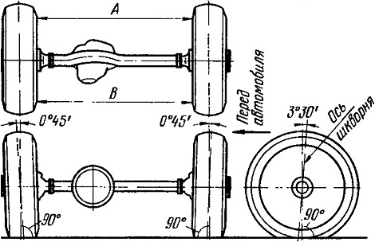
Рисунок 8
Угол наклона нижних концов шкворней вперед (3°30') обеспечивает хорошую устойчивость, особенно при поворотах и высоких скоростях движения автомобиля. Во время эксплуатации автомобиля этот угол может изменяться вследствие поломки листов рессор, прогиба кожуха и шаровой опоры. Изменение угла может вызвать «виляние» колес и неустойчивое движение автомобиля.
Угол бокового наклона шкворней (9°) — угол между осью шкворня, и вертикальной плоскостью, расположенной параллельно продольной оси автомобиля. Наличие этого угла повышает способность автомобиля «держать» дорогу.
Таблица 2 Парамертры установки управляемых колес

Установка  передних колес | Величина угла или разность расстояний | Установка передних колес | Величина угла или разность расстояний
Угол развала колес | 0°45' | Угол наклона  нижних концов шкворней вперед | 3°30'
Схождение колес | 2—5 мм | Угол бокового  наклона шкворней | 9°

Контрольные вопросы по разделу 3
1 | Какой вид нагрузки и состояние каких элементов влияет на работоспособность шкворневого соединения ?
2 | Какие детали не подлежат разукомплектации?
3 | Какими элементами регулируется зацепление главной пары , конические подшипники ведущей шестерни?
4 | Какими элементами регулируется подшипники коробки дифференциала, тепловой зазор в зацеплении ?
5 | В чем отличие левого и правого сальника привода (по маркировке)?
6 | Какой тип привода (ШРУС) применяется на ВАЗ21213?

Раздел 4

Особенности конструкции переднего моста автомобиля ЗИЛ - 431410; ЗИЛ-131Н
Ведущие мосты автомобиля ЗИЛ-131Н
Задний и промежуточный мосты автомобиля — ведущие.
Передний мост — управляемый и ведущий.

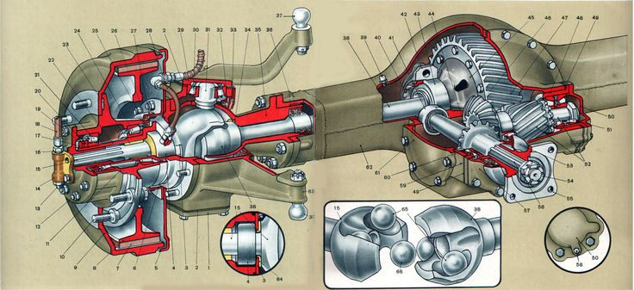

Рисунок 9 Устройство переднего моста

Задний и промежуточный мосты автомобиля — ведущие.

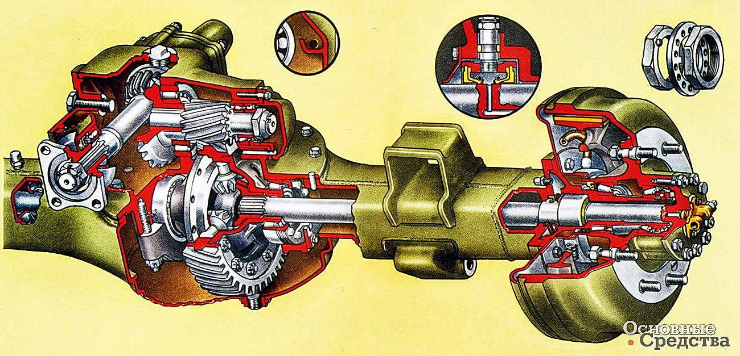
Рисунок 10 Устройство среднего моста

Главные передачи мостов — двойные, состоящие из пары конических зубчатых колес со спиральными зубьями и пары цилиндрических зубчатых колес с косыми зубьями. Главные передачи заднего и промежуточного мостов установлены сверху картера моста и прикреплены к нему болтами. Главная передача переднего моста имеет вертикальное банджо, крепится к картеру моста болтами.
Рисунок 11 Устройство заднего моста

Передний ведущий мост снабжен поворотными кулаками и рулевой трапецией. У основания рычагов рулевой трапеции в корпуса поворотных кулаков ввернуты и заварены болты, ограничивающие углы поворота колес.
На шейках полуосей заднего и промежуточного мостов, а также на шейках шарниров полуосей переднего 22 ведущего моста установлены головки подвода воздуха к шинам колес. На наружных торцах фланцев полуосей установлены шинные краны 6. В верхних стенках картеров главных передач всех мостов имеются заливные отверстия, закрытые пробками. Через эти отверстия можно проверить состояние зубьев конических зубчатых колес
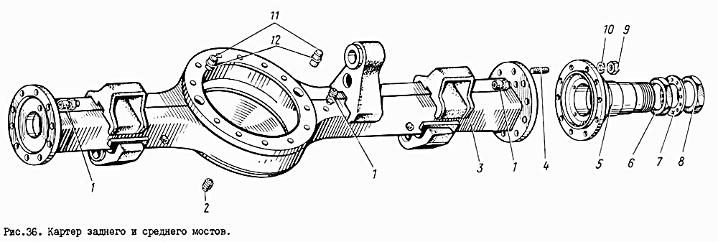
Рисунок 12 картер среднего(заднего) моста ЗИЗ131

Рисунок 13 Шарнир равных угловых скоростей

Подшипники шкворней поворотного кулака переднего ведущего моста установлены с предварительным натягом. Осевое перемещение подшипников не допускается.
В соединении могут быть установлены подшипники повышенной точности, имеющих номер 27308У (см. клеймо на торце кольца подшипника) и подшипников обычной точности, имеющих номер 27308
Предварительный натяг регулируется набором регулировочных прокладок под верхнюю и нижнюю накладки, которые должны иметь одинаковую толщину. Допускается разница в толщине наборов прокладок под верхней и нижней накладками не более 0,05 мм. (При установке подшипников обычной точности, имеющих номер 27308, необходимо вначале измерить их монтажную высоту- размер от опорного торца наружного кольца до опорного внутреннего кольца. Толщина набора прокладок, установленных со стороны подшипника, имеющего большую монтажную высоту, должна быть соответственно меньше на величину разности монтажных высот подшипников. Несоблюдение приведенных правил установки регулировочных прокладок приводит к потере соосности корпуса поворотного кулака и шаровой опоры.)
Передний мост автомобиля ЗИЛ431410 (ЗИЛ-130)
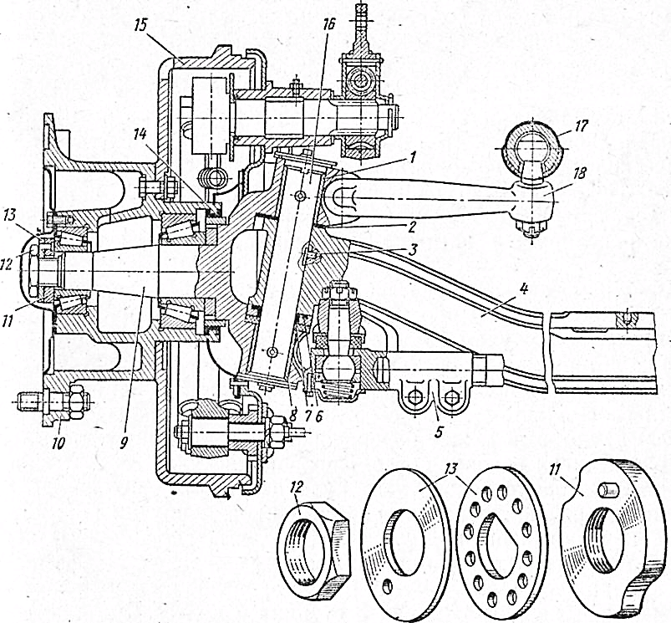
Рисунок 14 передний мост автомобиля ЗИЛ 431410
Передний мост неразрезной, с кулаками вильчатого типа. Цилиндpическиe шкворни (16) снабжены двумя лысками под клин, расположенными под углом 90°, что позволяет поворачивать шкворень при одностороннем его износе.
При сборке переднего моста верхнюю опорную шайбу (6) подшипника устанавливают так, чтобы ее торец с кольцевой проточкой был расположен co стороны проушины балки, а масляные канавки нижней опорной шайбы (7) должны быть обращены в сторону верхней опорной шайбы (6).
Наибольший угол поворота внутреннего колеса по отношению к центру поворота вправо равен 34°, а влево 36°, что обеспечивает хорошую маневренность автомобиля. Углы поворота устанавливаются с помощью упорных болтов рычагов поворотных кулаков, которые упираются в бобышки на балке моста.
Для регулирования осевого зазора между поворотным кулаком и проушиной балки имеются регулировочные прокладки. Зазор считается правильно отрегулированным, если прокладка толщиной 0,25 мм не устанавливается в него.
Контрольные вопросы по разделу 4
1 | В чем особенность применения подшипников шкворневого соединения  ЗИЛ 131?
2 | В каким образом обеспечиваются эксплуатационные зазоры в шворневом соединении ЗИЛ-431410(130)
3 | Перечислить элементы картера моста ЗИЛ 131 на рисунке 12
4 | Какой тип ШРУС применяется на КАМАЗ 4310?
5 | Привести пример применения ШРУС « трипоид» для отечественных или импортных автомобилей
6 | Привести размеры сопряжений шворневых соединений для отечественных автомобилей (зазор –натяг)

